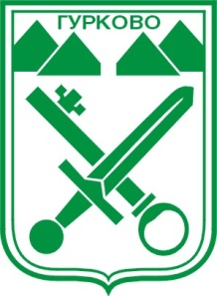
ОБЩИНА ГУРКОВО

гр. Гурково 6199, обл. Ст. Загора, бул. “Княз Ал. Батенберг” 3
тел.: КМЕТ – 04331/ 2260, ГЛ.СЧЕТОВОДИТЕЛ – 04331/ 2084,
факс 04331/ 2884, e-mail gurkovo_obs@abv.bg

ЗАПОВЕД
№ З- 317/30.09.2022 г.

На основание чл. 44,ал.1,т.8 и ал. 2 от ЗМСМА, във връзка с чл. 18, ал.1 от Изборния кодекс и във връзка с произвеждането на Избори за народни представители на 2 октомври 2022 г.и решение № 1460-НС от 22.09.2022 год. на ЦИК – т.4

НАРЕЖДАМ:

1.ОПРЕДЕЛЯМ времето за гласуване на избиратели с ПСИК, както следва:
- От 09.00 до 13,00 часа – гласуват избиратели с трайни увреждания;
- от 13,00 до 14,00 часа – време за окомплектоване на членовете на ПСИК с предпазни облекла и други предпазни средства;
- от 14,00 до 16,00 часа – гласуват избиратели поставени под задължителна изолация и задължителна карантина

2. Копие от настоящата заповед да се изпрати Участък „ Полиция“ град Гурково и на Председателя на ПСИК № 273700011.

Контрол по изпълнение на заповедта възлагам на Магдалена Панева - Секретар на община Гурково.

МАРИАН ЦОНЕВ / п /
Кмет на община Гурково

МЦ/МП

